Comune di San Giovanni Valdarno
Istanza di rimborso economico tariffa idrica anno 2018
(ai sensi del D.L.GS n. 152/2006 )

IO SOTTOSCRITTO/A

Cognome ________________________________ Nome __________________________

Nato/a a _____________________________________________ il _____/_____/_______

Codice fiscale /___/___/___/___/___/___/___/___/___/___/___/___/___/___/___/___/

Residente a SAN GIOVANNI VALDARNO in
via/piazza_______________________ Telefono________________ e- mail__________________
presa visione dell’Avviso per l’assegnazione dei rimborsi economici sul consumo idrico anno 2017

CHIEDO
di essere ammesso alla formazione della graduatoria per l’assegnazione dei rimborsi economici del consumo idrico anno 2018 del proprio nucleo familiare e per la propria abitazione di residenza.

A tal fine, ai sensi del D.P.R. n. 445/2000
DICHIARO
a) che la presente l’istanza è riferita al consumo idrico dell’anno 2017 dell’abitazione di residenza;

b) che il codice dell’utenza idrica dell’abitazione di residenza è il seguente:
/__/__/__/__/__/__/__/__/ /__/__//__/__/__//__/__/

c) INTESTATARIO UTENZA (spuntare una sola opzione)
- l’utenza di cui sopra è intestata al richiedente.

- l’utenza di cui sopra è intestata al Condominio sito in via __________________________– Codice fiscale/ P Iva _____________________
(l’Amministratore di condominio/il legale rappresentante deve compilare l’apposita dichiarazione
allegata alla presente domanda altrimenti la domanda non è completa e verrà esclusa dalla graduatoria)

- l’utenza è intestata ad AREZZO CASA
(il responsabile di AREZZO CASA Spa deve compilare apposita l’apposita dichiarazione
allegata alla presente domanda altrimenti la domanda non è completa e verrà esclusa dalla graduatoria)

d) l’ISEE del proprio nucleo familiare è inferiore € 10.946,52 oppure essendo il proprio nucleo famigliare composto da almeno 5 persone ISEE inferiore a €.13.654,57;

e) CARATTERISTICHE del nucleo familiare:

- nel proprio nucleo familiare è presente una persona con handicap certificato ex legge 104/92.
- Nucleo familiare composto da almeno 5 componenti e con almeno un minore
- Nucleo familiare composto da persone che abbiano compiuto 65 anni alla data di pubblicazione ( ogni persona deve essere ultrassessantacinquenne)
- Giovani coppie ( la famiglia deve avere una anzianità di formazione no superiore ai 2 anni al momento della domanda e i componenti non devono aver superato il 35° anno di età; il nucleo può avere conviventi al difuori dei figli)

______________________________________________________________________________
ATTENZIONE: se i componenti del nucleo anagrafico non sono presenti in quello riportato
nell’ISEE, l’ISEE non è ritenuto valido e la domanda verrà esclusa dalla graduatoria.

DICHIARO INOLTRE DI ESSERE A CONOSCENZA
g) che può essere presentata una sola domanda per codice utenza e nucleo familiare;
h) che il mancato conferimento dei dati richiesti comporta l’impossibilità a proseguire la procedura
amministrativa e che la domanda incompleta degli allegati o errata sebbene a non sarà presa in
considerazione;
i)che nel caso di utenze condominiali, l’eventuale delega alla riscossione a favore di terza persona va sottoscritta con firma autenticata
j) che, qualora emerga la non veridicità del contenuto della dichiarazione, si decade dal diritto ai benefici eventualmente conseguenti al provvedimento emanato sulla base della dichiarazione non veritiera, ai sensi dell’art. 75 del D.P.R. già citato, e si incorre nelle sanzioni penali di cui all’art. 76;
k) che sui dati dichiarati potranno essere effettuati, ai sensi dell’art. 71 del D.P.R. n. 445/2000, controlli finalizzati ad accertare la veridicità delle informazioni fornite;
l) che è fatto obbligo al sottoscrittore della domanda di comunicare per iscritto, alla data della variazione, ogni modifica intervenuta ai requisiti dichiarati.

A TAL FINE ALLEGO
1) Attestazione ISEE e DSU in corso di validità;
2) Fotocopia fronte/retro del documento d’identità e per i cittadini extracomunitari anche fotocopia fronte/retro del permesso di soggiorno;
3) Fotocopia del dettaglio di una fattura 2018 del gestore della fornitura per attestazione del codice utenza
4) (se l’utenza è condominiale/alloggi ERP) Dichiarazione rilasciata dall’Amministratore di condominio o analoga figura e copia del documento di identità dello stesso;
5) Copia della documentazione attestante un eventuale handicap ex Legge 104/1992:
6) Copia documentazione che motiva la differenza fra il nucleo anagrafico e quello dell’ISEE.

ATTENZIONE: senza gli allegati la domanda la domanda non è completa e verrà esclusa dalla graduatoria.

San Giovanni Valdarno , lì

FIRMA______________________________________________________________________________

ATTENZIONE: senza firma la domanda non è completa e verrà esclusa dalla graduatoria.

TRATTAMENTO DEI DATI PERSONALI – Nota informativa per la privacy ai sensi del Regolamento UE 2016/679
Ai sensi del Regolamento UE 2016/679 si informa che:
o i dati personali comunicati saranno trattati al solo scopo di procedere all’istruttoria della pratica, con strumenti informatici e
cartacei idonei a garantirne la riservatezza e la sicurezza. I dati verranno altresì conservati nelle rispettive banche dati;
o il conferimento dei dati è obbligatorio per il corretto svolgimento dell’istruttoria e degli altri adempimenti, mentre il conferimento dei dati ulteriori di contatto è facoltativo, ma garantisce una migliore comunicazione delle informazioni inerenti la pratica;
o in relazione al procedimento ed alle attività correlate, il Comune può comunicare i dati acquisiti ad altri Enti competenti. Potranno venirne a conoscenza i responsabili e gli incaricati anche esterni del trattamento, i quali li tratteranno nel rispetto di quanto indicato nella presente informativa;
o l’interessato può esercitare i diritti previsti dagli articoli 7, 15, 16, 17, 18, 20, 21 e 22 del Regolamento UE 2016/679
o il Titolare del trattamento dei dati è il Sindaco

MODALITA DI RISCOSSIONE DEL CONTRIBUTO RICHIESTA (spuntare una sola opzione )
Riscossione presso gli sportelli di……………………………………………
Accredito sul c/c intestato al richiedente:

IBAN__/__/__/__/__/__/__/__/__/__/__/__/__/__/__/__/__/__/__/__/__/__/__/__/__/__/__/
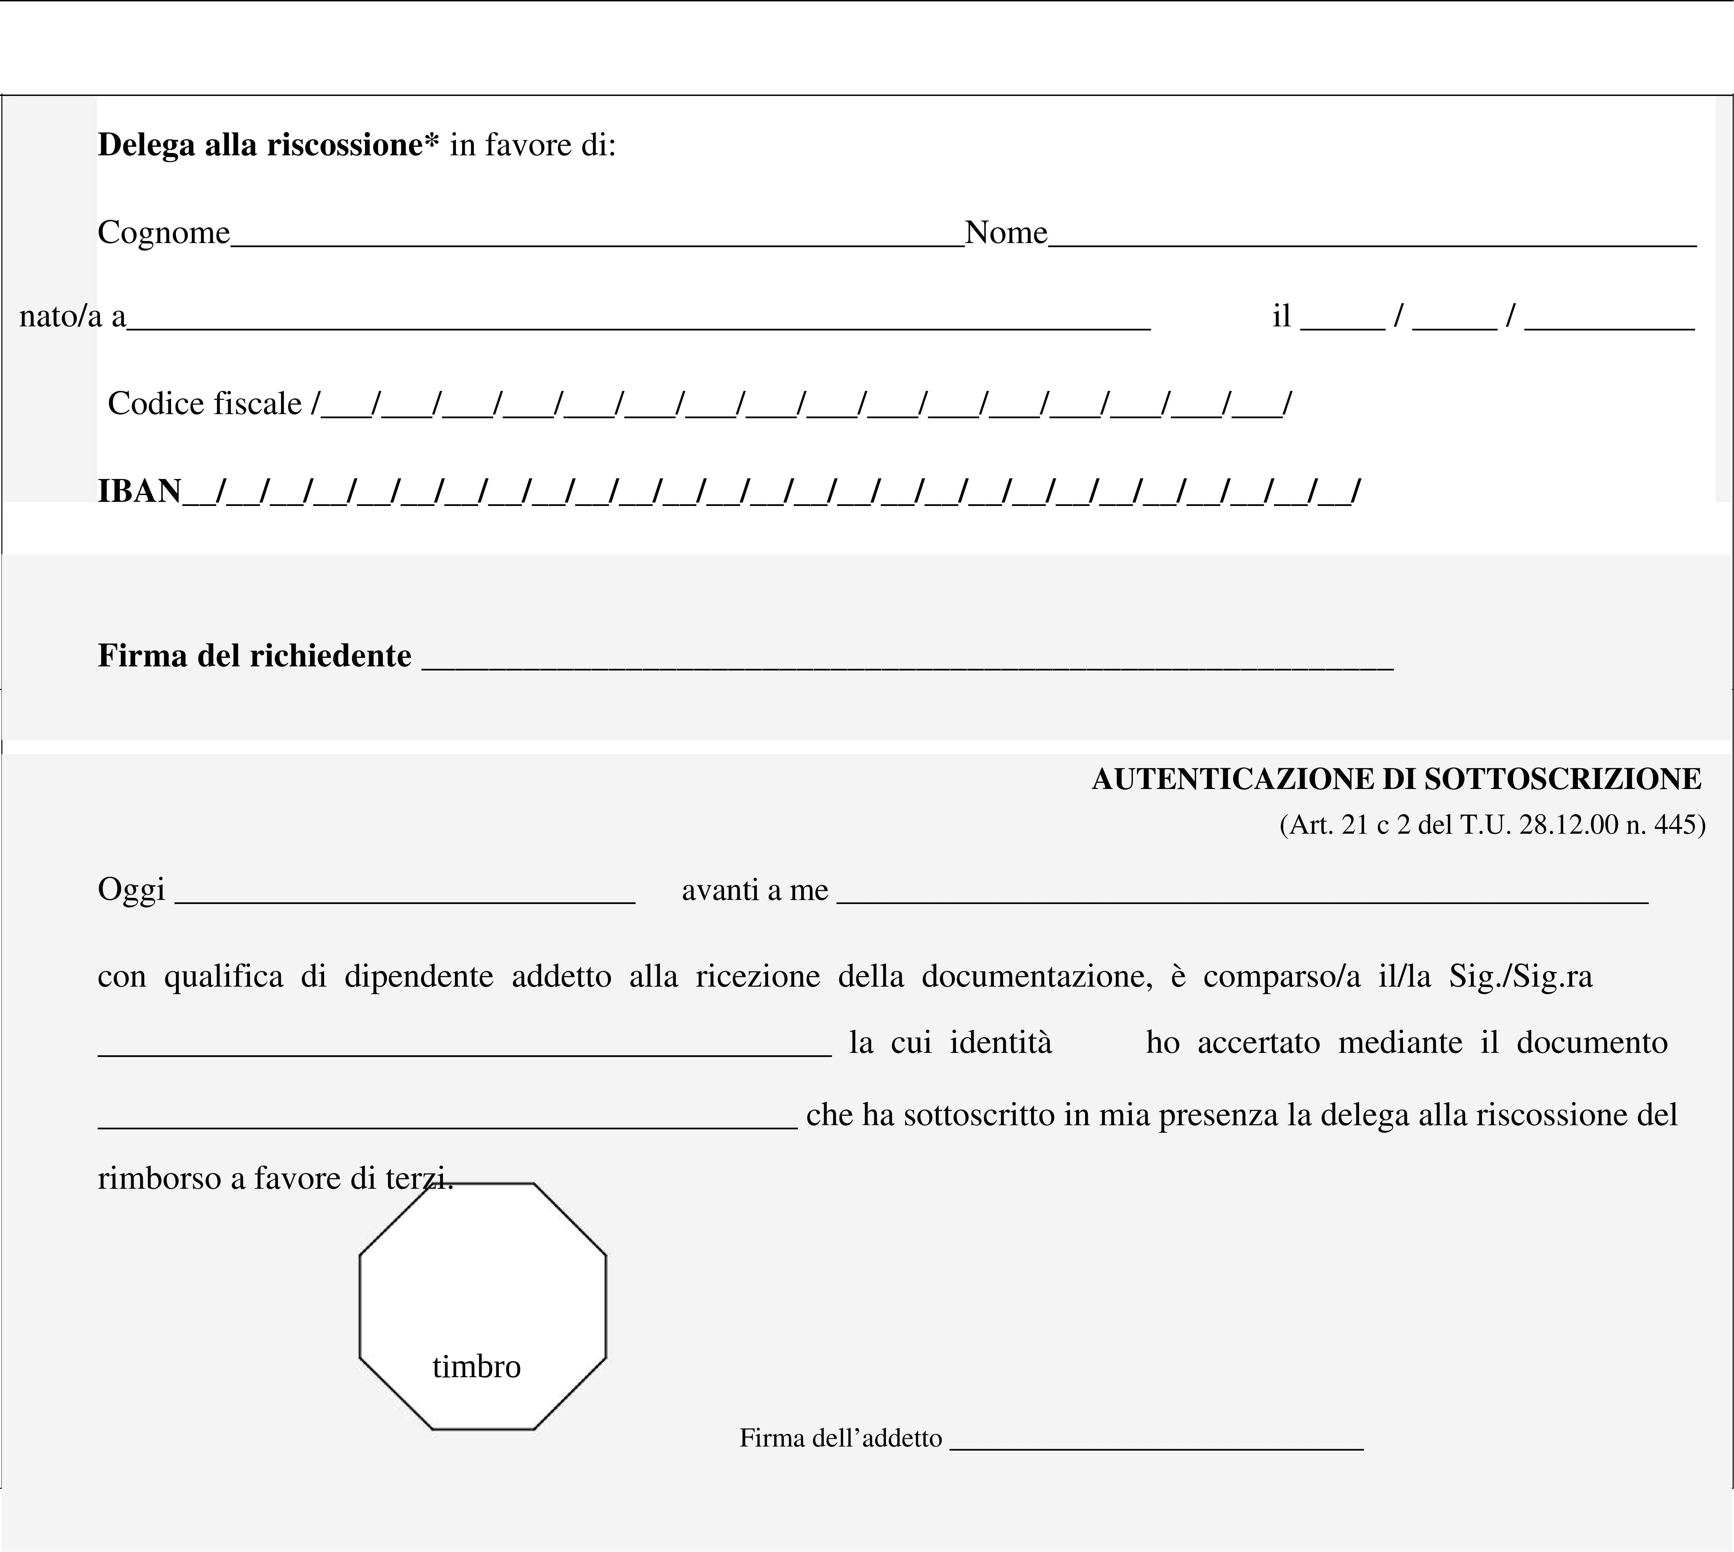

Ai sensi del Regolamento UE 2016/679, si informa che i dati personali comunicati saranno trattati al solo scopo di procedere all’istruttoria della pratica con strumenti informatici e cartacei idonei a garantirne la riservatezza e la sicurezza.

*ATTENZIONE: in caso di delega alla riscossione, la domanda deve essere obbligatoriamente sottoscritta alla presenza del dipendente addetto alla ricezione altrimenti la liquidazione verrà predisposta d’ufficio con rimessa diretta a favore del richiedente.

Da compilare per le Utenze condominiali/alloggi ERP
Dichiarazione rilasciata dall’Amministratore di condominio o analoga figura o dagli uffici AREZZO CASA
In relazione all’istanza presentata da ______________________________________________________________

il sottoscritto _________________________________________________ tel. _____________

Codice fiscale /___/___/___/___/___/___/___/___/___/___/___/___/___/___/___/___/

Nella sua qualità di _____________________________________________________
Visto l’oggetto della presente dichiarazione, consapevole delle sanzioni penali di al D.P.R. 445/2000 in caso di rilascio di dichiarazioni mendaci, ovvero di formazione od utilizzo di atti falsi,

DICHIARA

sotto la propria responsabilità, che il/la sopra citato/a utente ha sostenuto spese per il consumo idrico anno 2016 per una quota parte che ammonta a €_______________________.

San Giovanni Valdarno, lì __________________

____________________________________
(Firma per esteso del DICHIARANTE con TIMBRO)

Ai sensi del D.Lgs. n. 196/2003 “Codice in materia di protezione dei dati personali”, si informa che i dati personali comunicati saranno trattati al solo
scopo di procedere all’istruttoria della pratica con strumenti informatici e cartacei idonei a garantirne la riservatezza e la sicurezza.

